УТВЕРЖДЕНО
Приказом директора «ДЮЦ»
№ 1 от 11.01.2021
______________Е.П.Чукавина

ПОЛОЖЕНИЕ
О проведение городского конкурса макета сайтов «WEB-Дизайн

1. Актуальность
- Техническое творчество способствует формированию у учащихся целеустремленности, профессиональной смекалки. Благодаря быстрому развитию IT-Технологий, Web-Дизайн и разработка является самым перспективным направлением, развивает интерес к данной профессии, что поможет ребенку в будущем самоопределиться. Веб-разработчик является динамичной, постоянно меняющейся профессией, сферой деятельности которой является создание и функционирования веб-сайтов. Веб-разработчики используют для создания веб-сайтов специальные программы и языки программирования и разметки, которые связывают ссылки на различные веб-страницы, другие веб-сайты, графические элементы, текст и фото в единый функциональный и удобный информационный продукт.
- Городской конкурс макета сайтов «WEB-Дизайн» (далее – Конкурс) направлен на умение создавать графические макеты сайта с использованием онлайн конструкторов, векторных и растровых программ, таких как Adobe Photoshop, Adobe Illustrator, Adobe InDesign, CorelDRAW. Макет сайта – это вариант дизайна будущего сайта, то на что обращают внимание пользователи в первую очередь. От дизайна зависит и общее восприятие информации, которую содержит сайт. Макет отображает цветовую гамму, шрифт, расположение меню, навигацию и многое другое. Индивидуальный и грамотный макет – это первый шаг к созданию хорошего сайта. (Пример см. в Приложении №1)
- Организаторами Конкурса является Муниципальное автономное образовательное учреждение дополнительного образования «Детско-юношеский центр» (далее «ДЮЦ»).
- Конкурс проводится в рамках реализации плана работы технической направленности «ДЮЦ».

2. Цель и задачи Конкурса
1. Цель: повышение интереса к профессиям технической направленности через создание макета сайта.
2. Задачи конкурса:
- научится работать в программах векторной и растровой графики (Adobe Photoshop, Adobe Illustrator, Adobe InDesign, CorelDRAW)
- совершенствовать навык работы с онлайн-конструкторами
- привлечение внимания к информационным технологиям и компьютерной графике, популяризация программы «Айтишка» среди подростков.

3.Участники Конкурса
1. В Конкурсе принимают участие обучающиеся ОУ ВСГО. Работы участников могут быть изготовлены самостоятельно, группой детей или совместно с родителями, педагогами, о чём должна быть отметка в заявке.
2. В Конкурсе принимают участие обучающиеся образовательных учреждений с 7 по 11 класс.

4. Условия участия
1. Для участия в конкурсе, обучающиеся должны зарегистрироваться, перейдя через закрепленную ссылку.
После регистрации, сразу прикрепляется конкурсная работа в электронном виде. https://sites.google.com/view/webdes2021/главная-страница
2. В регистрации обязательно указать всех участников команды
3. Работа выполняется на компьютере
4. Программы: Adobe Photoshop, Adobe InDesign (цветовой режим RGB или CMYK) или сервисы Wires, Wireframe, Wix.com, Tilda, site123.com, Nethouse.
5. Победители I, II, III степени, получат Наградные материалы в печатном виде и фирменный подарок от «ДЮЦ», все остальные участники получат сертификаты участников в электронном виде.

5. Требования к работам
- Конкурсная работа представляет собой Макет сайта на тему одной из заявленных номинаций
- Работы принимаются в электронном варианте прикрепленные к форме регистрации в форматах JPG, PDF, PNG, TIFF или готовая Web страница (за это будет добавлено дополнительных 5 баллов) web-страницу можно выполнить на любом из бесплатных конструкторов сайта.
- Цветовой режим RGB или CMYK, разрешение 300 пикселей
- На конкурс принимаются работы в соответствии с требованиями:
- Наличие руководства, в котором описана последовательность будущей навигации по сайту,
- Симметричное отображение визуальных элементов
- Предположительный адрес сайта (Например: www.webDes2021.ru
- Наличие логотипа (Пример см. в Приложении №2). Логотип это графический знак, эмблема или символ, используемый территориальными образованиями, коммерческими предприятиями, организациями и частными лицами для повышения узнаваемости и распознаваемости в социуме.

- Номинации конкурсных работ
1. Конкурсные работы принимаются в следующих номинациях:
- «Я – Персона!» - сайт-портфолио, раскрывающий достижения, увлечения обучающегося и направления его будущего развития. Победитель в данной номинации выбирается только из индивидуальных работ участников.
- «Моя будущая профессия – мой путь к успеху!»
- «Образовательная организация» - принимаются работы, нового виденья на уже имеющийся сайт учебного заведения.

7. Критерии оценки:
1. Экспертная оценка конкурсных работ осуществляется по пятибалльной системе в соответствии со следующими критериями:
- творческий подход – оценивается оригинальность раскрываемой работой темы, глубина идеи работы, а также оценивается творческий вклад авторов работы в реализацию идеи и раскрытие темы, оригинальность используемых выразительных средств;
- актуальность – оценивается важность, значительность, востребованность, возможность широкого применения работы;
- информативность – оценивается то, насколько предоставленной в работе информации достаточно для определения актуальности работы и полноты реализации поставленных перед работой задач;
- визуальное оформление, стилевое единство – оценивается качество визуального оформления: общий визуальный стиль работы, дизайн элементов оформления работы;
- качество технического исполнения – оценивается качество и сложность технического исполнения, сложность и обоснованность выбора использованных технологий;
2. Дополнительные 5 баллов за готовую Web страницу
3. Максимальное кол-во баллов – 30 баллов. (от 0 до 5 за каждый критерий).

8. Оргкомитет Конкурса
1. Вопросы организации и проведения Конкурса находятся в ведении организационного комитета в составе:
1) Тушминский А.В. – педагог-организатор муниципального автономного образовательного учреждения дополнительного образования детей «Детско-юношеский центр».
2) Бокова В.В. – социальный педагог муниципального автономного образовательного учреждения дополнительного образования детей «Детско-юношеский центр».
3) Мордяшова А.Ю. - педагог-организатор муниципального автономного образовательного учреждения дополнительного образования детей «Детско-юношеский центр».
2. Телефон для справок и консультаций: +7(967)633 38 67 Тушминский Анатолий Владимирович

9.Сроки проведения
1. Прием конкурсных работ с 25 января 2021 по 20 февраля 2021 включительно. Конкурсная работа прикрепляется сразу во время регистрации.
2. Результаты конкурса будут опубликованы 22 февраля 2020 года на сайте «ДЮЦ» https://ducvs.uralschool.ru/ , группе ВКОНТАКТЕ https://vk.com/dutz_vs и на сайте конкурса во вкладке «Итоги конкурса» https://sites.google.com/d/1BJGnI7cZcJot28_DywJiROsIXeaXWHsX/p/1GpSgZiWcJklAL3qvb5K0fyocj5tTNr78/edit
3. Рассылка результатов на указанные электронные почтовые ящики.

Приложение №1
Образец Макета сайта
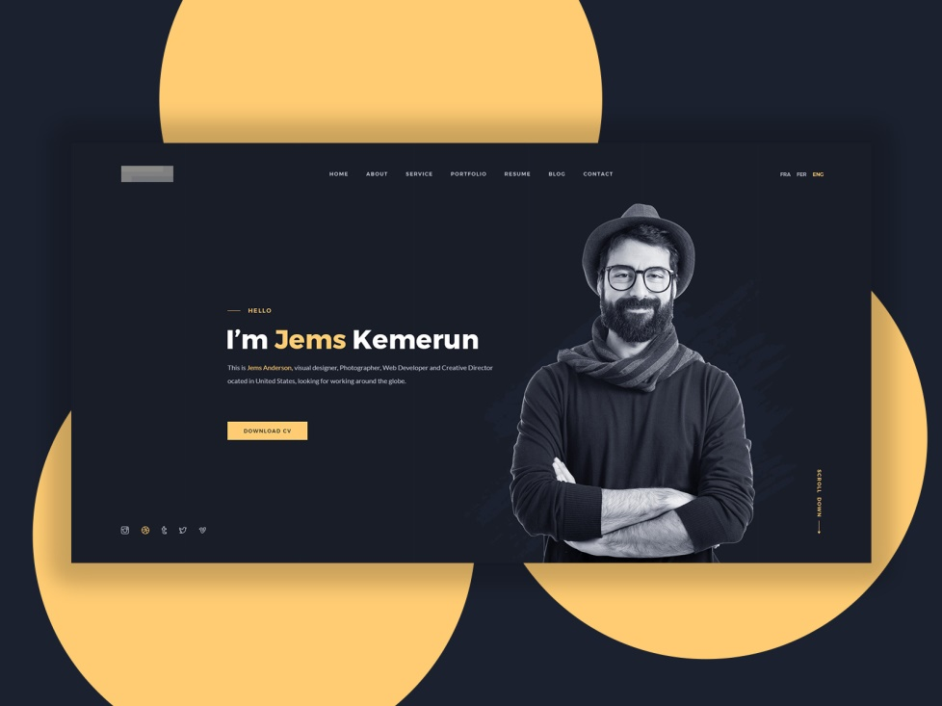

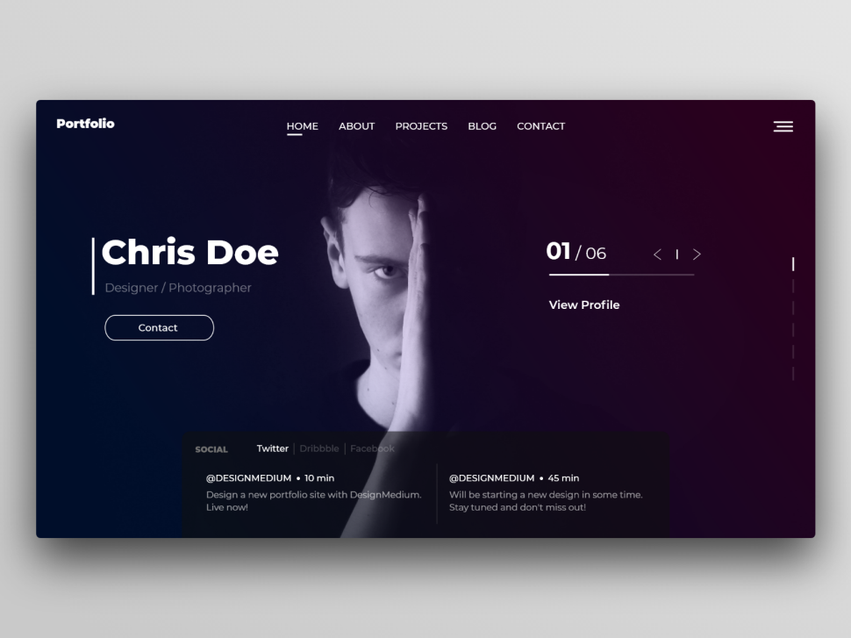
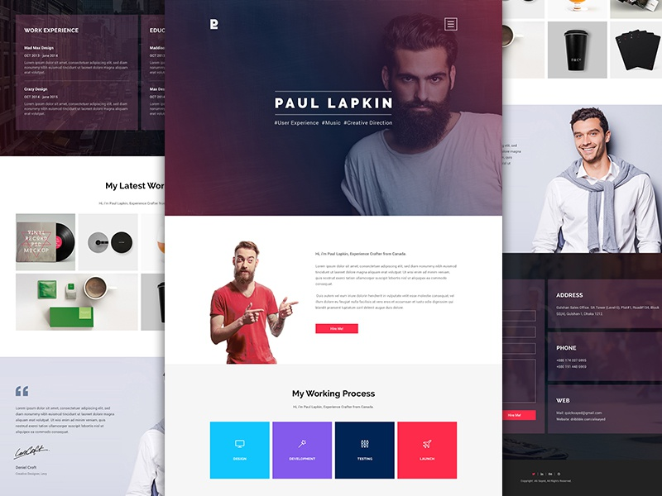
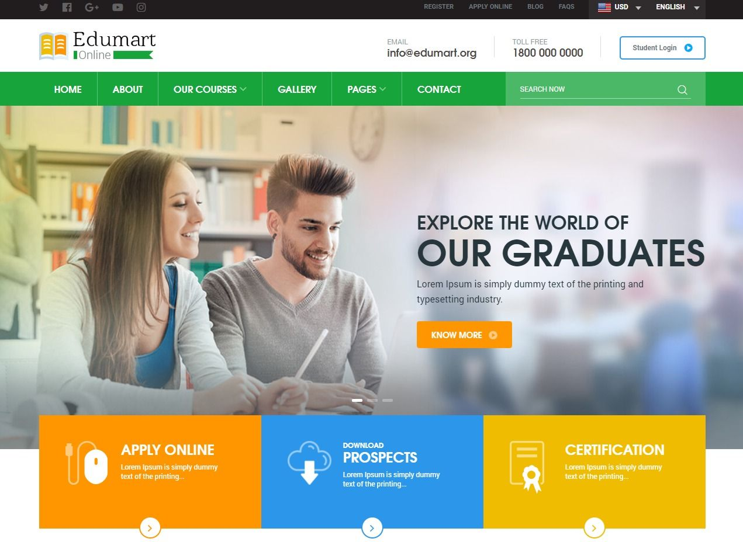
Приложение №2
Возможные логотипы




